|  |  |
| --- | --- |
| PEGA EL LOGO DETU AGENCIA AQUÍ | [NOMBRE DE LA AGENCIA]DIRECCIÓN:TELÉFONO:EMAIL: |

## KARELIA: PERLA DEL NORTE DE RUSIA 2019 – 03 días (Extención).

|  |  |
| --- | --- |
| Ruta, servicios en privado: | **PETROZAVODSK (Karelia) – ISLA DE KIZHÍ (lago Onéga) –**  **– ISLA DE VALAÁM (lago Ládoga)** |
| Duración del tour: | **03 DÍAS / 02 NOCHES** |
| Fechas **diarias** de inicio del tour en *Petrozavodsk*: | **desde el 01 de Abril hasta el 31 de Octubre 2019.** |
| Categoría de hospedaje: | Hotel en Petrozavodsk de categoría **– PRIMERA \*\*\*\*:**  **FREGAT HOTEL** o similar en Petrozavodsk. |

### 

### INTRODUCCIÓN:

Nuestros breves tours de salidas en fechas diarias con servicios individuales (en privado) por la misteriosa región norteña de Rusia – Karelia (Carelia) durante la temporada de verano – **desde el 01 de Abril hasta 31 de Octubre 2019**.

**Esta atractiva y popular "Mini ruta" está creada especialmente como EXTENSIÓN ADICIONAL al cualquiera de nuestros tours a Rusia que inician o termina en Moscú o San Petersburgo.**

La **República de Karelia** (Carelia) es una república miembro de la**Federación Rusa** cuya capital es la ciudad de Petrozavodsk y ubicada en la parte Noroeste de Rusia. Es una región muy llana y de relieve glaciar donde abundan los lagos más grandes de Europa (destacando el Ladoga y el Onega) y bosques de coníferas. Karelia tiene fama por sus abedules, los ciudadanos locales cuidan bien de este símbolo de Rusia. Esta tierra con sus enormes territorios cubiertos de bosques de abedules está dispuesta a satisfacer toda la demanda, sea de valor económico o cultural. Para seguir prosperando lo único que necesitan los locales es "tocar madera". Los habitantes contemporáneos de la región de Carelia siguen construyendo sus tradicionales iglesias y viviendas de madera igual que siglos atrás.

Karelia es famosa por sus objetos culturales. La peculiaridad histórica y cultural de Karelia se diferencia de las otras regiones de Rusia y desde hace más de diez siglos han creado una cultura única y original. La república de Karelia es pariente de Escandinavia, a la que se unen la recia belleza de sus paisajes y su antiguo patrimonio rúnico. Karelia es famosa no solo por su naturaleza, sino por tener un gran número de lugares poco comunes, casi místicos. Estos lugares son venerados por la gente del lugar y atraen a los visitantes.

Los pintorescos fiordos del **Lago de Ládoga** penetran profundamente en la tierra, plagados de islas grandes y pequeñas. Esta región, situada en la orilla noroeste del lago más grande de Rusia – Ládoga, hace frontera con Finlandia, antes pertenecía a la antigua Rus de Nóvgorod ya en el siglo XIII. Ahora el Lago Ládoga es el lugar favorito de descanso de los habitantes de San Petersburgo y sus alrededores.

El otro gran lago de la región es el **Lago Onega**. Este era el lago más importante en los siglos medievales para los antiguos carelios, así como para los europeos actuales. Es el segundo lago más grande de Europa y su agua es, según muchos parámetros, incluso más pura que la del famoso lago siberiano Baikal. Pese a ser no muy profundo (tiene una profundidad de 120 metros), el lago Onega tiene más de 110 afluentes y sólo un emisario, el río Svir. El estrecho contorno del lago está rodeado por sus altas costas rocosas, que forman una gran multitud de islas.

Cupo de este tour es muy limitado con el mejor precio en el mercado turístico de estos tours individuales en la temporada alta de verano, es necesario reservar con anticipación y dejar el depósito necesario.

### ITINERARIO DESCRIPTIVO DEL STOP OVER TOUR

**Existen 2 opciones de llegar a Petrozavodsk:**

***Moscú – Petrozavodsk***: tren nocturno “Karelia” № 18 – 21:05 / 08:55 (+1)

***San Petersburgo – Petrozavodsk***: tren nocturno № 12 – 23:20 / 07:00 (+1)

El horario, disponibilidad del tren están sujetos a cambios según la fecha concreta de la extensión.

#### **Día 01 – PETROZAVODSK / ISLA DE KIZHÍ**

Por la mañana llegada a la capital de Carelia, la ciudad de ***Petrozavodsk*** (al español se traduce como "La Fábrica de Pedro") fue fundada por el Zar Pedro el Grande en 1703 con el objetivo de ganar la Gran Guerra del Norte contra el Rey de Suecia. *Desayuno*. ***Visita panorámica de la ciudad*** donde destacaremos sus principales monumentos: la **Catedral de Alexander Nevsky** de la arquitectura de la primera mitad del siglo XIX ha sido restaurado, y ahora es el principal lugar sagrado de la Karelia ortodoxa y una decoración de nuestra antigua ciudad, la antigua leyenda dice que si hay un templo en funcionamiento que lleva el nombre del gran Príncipe justiciero Alexander Nevsky en una ciudad, entonces el enemigo nunca lo traspasaría; Malecón de la ciudad, edificio del Teatro Grande del Drama Musical etc. Luego traslado al embarcadero y salida en barco (hydrofoil) por el ***lago Onega*** con destino a la ***isla de Kizhí***. Actualmente es uno de los lugares turísticos más atractivos y populares de Rusia. La isla de Kizhí está situada en el extremo noreste del lago Onega, junto con el otro lago del Norte de Rusia – Ládoga, son los lagos más grandes de Europa. Veremos la **Iglesia de la Transfiguración** que fue construida en 1714, de ella se erigen 22 cúpulas y tiene una altura de 30 metros, también se la conoce como la Iglesia de Verano. Próximo a ella se encuentran otras dos Iglesias construidas en 1764 y 1874. Los pinos fueron los árboles que se utilizaron para la construcción de muros, así como otras estructuras del interior de las Iglesias, no se utilizó ningún tipo de clavo u otro elemento punzante. Este lugar en 1990 fue declarado **Patrimonio de la Humanidad** **por la UNESCO**. *Almuerzo tipo picnick*. Regreso a Petrozavodsk y alojamiento en el hotel ***FREGAT*** de categoría PRIMERA o similar.

#### **Día 02 – PETROZAVODSK / SORTAVALA / ISLA DE VALAÁM**

Por la mañana temprano salida hacia la ciudad Sortavala (antigua ciudad de Paaso) a 250 km de Petrozavodsk y *desayuno* allí. Después traslado al embarcadero y salida en barco con destino a la ***isla de Valaám***. Valaám es el nombre de la isla más grande de un archipiélago del mismo nombre situado en el ***lago Ládoga***. La excursión por *el* ***Monasterio Masculino de la Transfiguración de Valaám***. Este lugar sagrado para la iglesia ortodoxa cristiana rusa puede ser considerado con toda razón himno a la belleza arquitectónica y religiosa incrustada en la maravillosa naturaleza del Norte de Rusia. Grandes pintores y científicos de los siglos XIX-XX acudieron a la isla para inmortalizar el impresionante paisaje y empaparse de los fluidos de la espiritualidad que emanan de este sitio. *Almuerzo en el refectorio.* Regreso hacia Petrozavodsk. Por el camino hacemos una parada para la excursión a la aldea antigua típica carelia ***Kínerma*** que está ubicada a 100 km de Petrozavodsk y 150 km de Sortavala (2 horas), visitando la histórica Villa de Kínerma un verdadero museo al aire libre que representa un complejo único de la arquitectura tradicional rusa de madera. Siete de las diecisiete estructuras de Kínerma poseen el estatuto de monumentos arquitectónicos como la Capilla de la Virgen de Smolensk del siglo XVI. *Cena típica* en una casa carelia antigua (cocina tradicional). Llegada a Petrozavosk y alojamiento en el hotel ***FREGAT*** de categoría PRIMERA o similar.

#### **Día 03 – PETROZAVODSK**

*Desayuno buffet.* Por la mañana visita de la famosa cascada natural ***Kivach*** que es la segunda catarata más grande en Europa. Karelia es una región de rocas, piedras y decenas de miles de lagos y ríos. Es conocida frecuentemente como "piedra, lago y bosque", subrayando de este modo los elementos principales del paisaje y que se trata de un lugar único pues Karelia es una de las regiones ecológicas más limpias de Rusia. Los bosques, ríos y lagos de Karelia tienen un papel esencial en la conservación de la biodiversidad del norte europeo. Más del 49% de la superficie de Karelia está cubierta de bosques (las principales variedades son el pino y el abedul). Visita al pueblo ***Aleksandrovka***, *almuerzo en un restaurante carelio.* Después de la comida clase de fabricación de la muñeca-amparo tradicional en esta región. Llegada a Petrozavodsk y traslado a la estación ferrocarril para tomar su tren a su destino. Fin de nuestros servicios.

**PRECIOS DEL PAQUETE TURÍSTICO CON SERVICIO EN PRIVADO POR PERSONA EN *$ US Dólares* (mínimo 2 pax):**

Categoría de alojamiento – ***PRIMERA*\*\*\*\***:

**FREGAT HOTEL** o similar en Petrozavodsk. **http://frigatehotel.com/**

|  |  |  |  |  |  |
| --- | --- | --- | --- | --- | --- |
| **2 pax** | **3 pax** | **4 pax** | **5 pax** | **6 pax y más** | **Spl. Sgl** |
| **$ 1,200.00 USD** | **$ 1,100.00 USD** | **$ 905.00 USD** | **$ 860.00 USD** | **$ 795.00 USD** | **$ 110.00 USD** |

**Precio incluye:**

* Alojamiento en hotel de categoría *PRIMERA*\*\*\*\* con media pensión (3 desayunos y 3 almuerzos) + 1 cena típica nacional en Kínerma.
* Traslados individuales (sin guía acompañante).
* Visitas mencionadas en el itinerario con guía de habla hispana.
* Orden de excursiones sujeto a cambio según horarios de museos y disponibilidad.

**Precio NO incluye:**

* Vuelos internacionales y nacionales en la trayectoria ***México / ...Petrozavodsk... / México***.
* Visa turística de Rusia (solicitar tarifa vigente).
* Trenes con destino a Petrozavodsk de San Petersburgo o Moscú (solicite durante la reservación).
* Propinas, maleteros & gastos de índole personal.
* Excursiones opcionales, visitas y cualquier servicio no específicamente indicados en el itinerario.
* Seguro de asistencia de viajero (solicitar tarifa);

**PRECIOS COTIZADOS EN *$ US DÓLARES* AMERICANOS, VIGENTES DESDE 01 ABRIL HASTA 31 OCTUBRE 2019 Y SUJETOS A CAMBIO**

**SIN PREVIO AVISO POR EL OPERADOR DE *RUSIA* SEGÚN EL TIPO DE CAMBIO DEL DÍA ENTRE DÓLAR – RUBLO (MONEDA DE RUSIA)**

**Y POR EL TIPO DE CAMBIO ENTRE EURO – DÓLAR.**

**LOS PAGOS PUEDEN SER REALIZADOS EN PESOS MEXICANOS AL TIPO DE CAMBIO VIGENTE.**

**CONDICIONES DE INSCRIPCIÓN Y RESERVACIÓN:**

* Para poder confirmar los espacios es necesario el deposito correspondiente (**200.00 USD** por persona), copia de pasaporte vigente, contrato de COMPRA / VENTA del tour e itinerario firmados.
* Referente de las visitas opcionales en Rusia: favor de solicitar la cotización correspondiente con anticipación (antes de salida de viaje) tomando en cuenta que la prestación de estos servicios está sujeto a disponibilidad y autorización del proveedor de Rusia.

**CONDICIONES DE CANCELACIÓN:**

Desde el momento de la reserva hasta más de 32 días antes del viaje deposito no reembolsable

De 31 a 18 días antes del viaje 25% del total del tour

De 17 a 09 días antes del viaje 50% del total del tour

Con menos de 08 días hasta el día de inicio de su viaje (NO SHOW) Precio del tour no reembolsable

**DESCRIPTIVOS DE LAS EXCURSIONES PREVISTAS EN EL PROGRAMA DEL STOP-OVER TOUR**

**"KARELIA: PERLA DEL NORTE DE RUSIA 2019":**

**Visita panorámica de la ciudad de Petrozavodsk (capital de Karelia):**

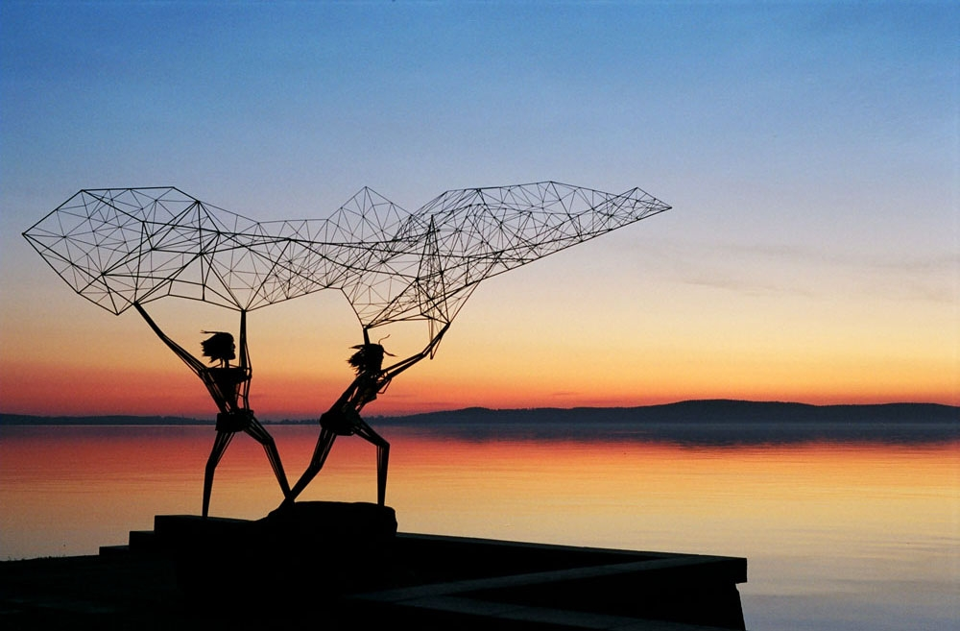 Hay mucho que ver en ***Petrozavodsk***: museos, parques, malecones, muelles, fuentes, tiendas y restaurantes contribuyen al sentimiento acogedor que se respira en la ciudad. Esa excursión a pie con un guía dura aproximadamente dos horas, como es una ciudad pequeña, todo lo que pueda necesitar se encuentra a una distancia accesible a pie. Todas las calles principales de la ciudad convergen hacia el paseo que hay a lo largo de las orillas del lago Onega. En el Malecón de Petrozavodsk se extendió un extraordinario museo a cielo descubierto, cuyas piezas son los objetos de arte originales regalados a la capital de Carelia por las ciudades – hermanas. Entre ellos se destacan “Pescaderos” (Dulut, EE.UU.), “El árbol de deseos” (Umeo, Suecia), “El lugar de la cita” (Mo y Rana, Noruega).

Petrozavodsk es la capital de la república Carelia, que fue fundada en 1703 por el Zar Pedro el Grande, pero la ciudad no es muy grande (cerca de 300 mil habitantes), bella y tranquila, está situada en el noroeste de Rusia, en la orilla del lago de Onega a unos 400 km (8 horas en tren) de San Petersburgo y a 1100 km de Moscú (15 horas en tren). Petrozavodsk está a unos 700 km de Helsinki. Hasta la capital de Finlandia circulan los autobuses y ferries. La ciudad es conocida por su naturaleza extraordinaria y los monumentos de la arquitectura.

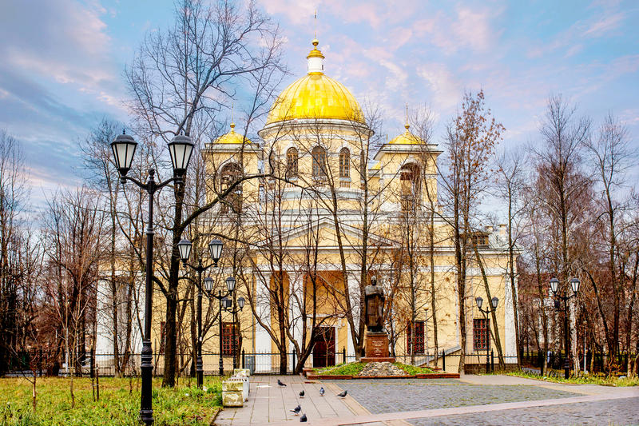 Los objetos turísticos principales de la ciudad reflejan la maestría de los arquitectos de Rusia de varias épocas. Su objeto central es la ***Catedral de San Alexander Nevsky***.

Cerca de la ciudad están los lagos más grandes de Europa – Ládoga y Onega, los cuales merece la pena ver, como también los hermosos monasterios cercanos a la ciudad. Para aquellos que les gusta estar al aire libre, los bosques de los alrededores ofrecen la oportunidad de hacer senderismo. Petrozavodsk con su agradable clima marítimo-continental es un destino vacacional turístico durante todo el año. Durante los meses de verano puede disfrutar de los largos días y noches claras durante de la época de "Noches Blancas". Carelia o como lo llaman también “el país de los lagos” fascina por la belleza de su naturaleza.

La ciudad de Petrozavodsk toma su nombre de las fábricas metalúrgicas de armas del zar Pedro I. Las fábricas estaban ubicadas a orillas del río Lososinka, en donde hoy la calle Lunacharsky entra en la Plaza Kírov. El asentamiento en torno a las fábricas del zar Pedro I se convirtió pronto, en uno de los más grandes en el noroeste de Rusia. Pero cuando las fábricas del zar Pedro I cerraron, la población disminuyó considerablemente. El asentamiento de la antigua fábrica siguió siendo solo un asentamiento durante mucho tiempo. No fue hasta la construcción y puesta en marcha de la fábrica de armas Alexandrovsky zavod (donde está ahora la planta de tractores Onega) en 1777, por decreto de Catalina II, que Petrozavodsk recibió el estatus de ciudad del Imperio ruso. El centro administrativo de la nueva ciudad se convirtió en la plaza Redonda, actualmente la plaza de Lenin.

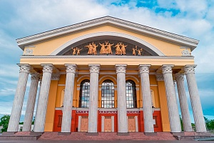 Petrozavodsk es el lugar donde se celebran simultáneamente varios festivales, incluidos el concurso internacional de esculturas de nieve y hielo “Hiperbórea” y el festival de la música en vivo “El Aire”. En verano en la ciudad tiene lugar el festival musical de la conservatoria de A.K. Glazunov de Petrozavodsk “Las noches blancas de Carelia” y el festival de paisajismo “La harmonía de las noches blancas”.

El museo-club “Odisea Polar” creado en el año 1978 reúne a los aficionados a viajar por mar, a la construcción naval, historia de la flota. El club organiza también las excursiones, paseos por mar, talleres de los lobos de mar, encuentros, participación en las regatas. Además, los visitantes pueden observar las copias naturales de los barcos de vela de valor histórico que siguen creando los empleados de “Odisea Polar”.

En Petrozavodsk viven los representantes de muchas confesiones, hay comuniones y asociaciones ortodoxas, musulmanes, judías, luteranas, protestantes y otras.

**Visita a la Isla de Kizhi en el Lago Onega:**

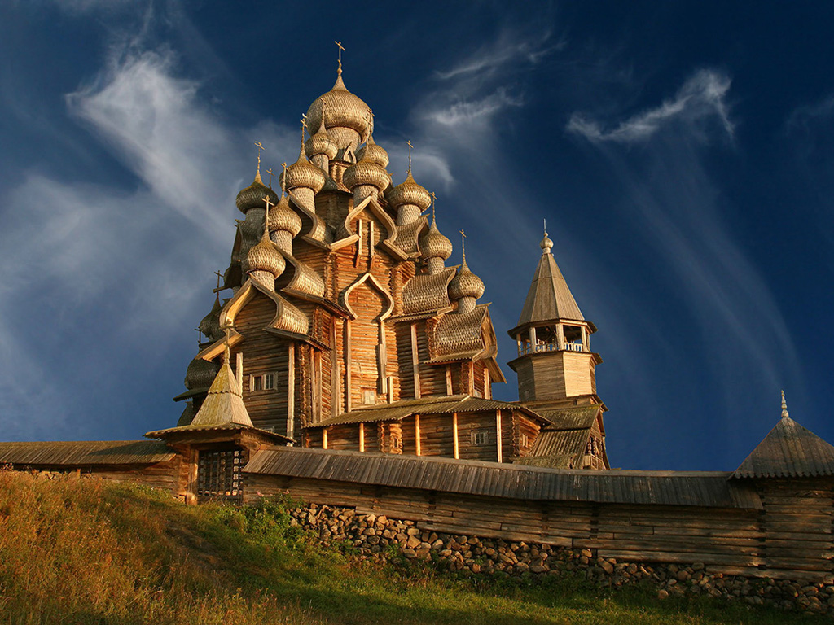 Todo el que haya visitado alguna vez en su vida la ***isla de Kizhi***, en la República de Carelia, no la olvidará nunca. Tiene forma de barco y parece navegando entre la niebla del lago Onega, donde se ubica. Es una de las principales atracciones turísticas del Norte Ruso. Tiene fama por su único museo al aire libre que ha sido declarado Patrimonio de la Humanidad por la Unesco.

Antiguos molinos y cobertizos, viviendas y capillas… un total de 89 monumentos arquitectónicos de madera hacen de la isla una joya que se ha conservado durante muchos siglos.

Están abiertas para las visitas unas auténticas casas de campesinos que tienen exposiciones de utensilios, muebles, ropa, joyas y abalorios, y perlas del río u otros objetos originales de los siglos XVIII–XIX. Pero la atracción principal de la isla Kizhi es el cementerio ortodoxo en cuyo recinto se alzan dos templos únicos de madera conocidos en todo el mundo: la ***Iglesia de la Transfiguración*** y la ***Catedral del Manto de la Virgen***. La suma total de sus cúpulas, 33, simboliza la edad de Jesucristo. Las láminas de álamo temblón que cubren las cúpulas brillan con el sol como la plata y se ponen verdes cuando llueve.

*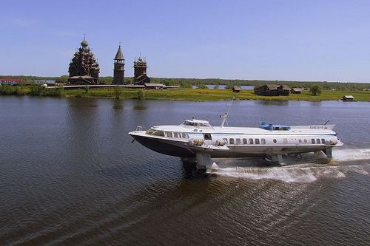* La Iglesia de la Transfiguración, de 37 metros de altura, fue construida a principios del siglo XVIII, en 1714. Una hermosa leyenda carelia dice que la levantó un sacerdote ortodoxo sin usar un solo clavo. Tardó en construirla tan solo una noche y, al acabar su trabajo, echó su hacha al lago Onega y dijo: "¡No la hubo, y no habrá otra iglesia como esta!".

La Catedral del Manto de la Virgen (1764) es más pequeña que la primera, pues se utilizaba sobre todo en invierno (en sus salas pequeñas se conserva mejor el calor, lo que es una ventaja indudable para los autóctonos con unas temperaturas invernales de hasta 40 grados bajo cero). En la actualidad sigue abierta para el culto.

Tanto la arquitectura como la historia de este lugar representan un interés enorme para los científicos. Las primeras menciones de la isla pertenecen al siglo XV, cuando allí empezaron a trasladarse los habitantes de Nóvgorod. El nombre de la isla proviene de la palabra carelia *kizhat*que significa "juego". Según una versión de los historiadores, los paganos antiguos usaban este territorio para celebrar sus ritos. En la actualidad los empleados del museo organizan unas fiestas de representación de antiguas tradiciones, tanto paganas como cristianas.

En la isla de Kizhi abundan las leyendas y una de ellas está vinculada con la iglesia de la Resurreción de San Lázaro, la menor y más antigua del museo. Se considera que fue construida por el santo ortodoxo Lázaro, que murió en 1391 a la edad de 105 años. Los locales afirman que San Lázaro llevó el Cristianismo a la isla y los mismos paganos que habitaban allí, estremecidos por los milagros del santo, le ayudaron a construir el templo. Los creyentes están seguros de que la iglesia puede curarles de todos los dolores. Los guías locales, a partir de esa idea, ofrecen a los turistas dar tres vueltas alrededor del edificio diciéndoles que ese acto les ayudará a deshacerse de todas las enfermedades.

**Visita a la Isla de Valaám con el Monasterio en el Lago Ládoga:**

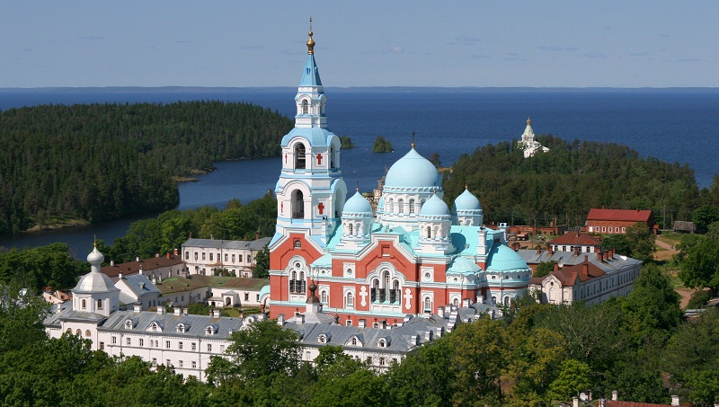 Hay lugares en la Tierra que parecieran estar especialmente predestinados a alabar la grandeza divina, lugares que simbolizan la armonía prístina de la existencia humana. A menudo están aislados del mundo por alguna frontera natural. En Rusia, uno de estos sitios sagrados siempre ha sido y será Valaám, archipiélago en el lago más grande de Rusia – Ládoga, con su famoso monasterio masculino. Un viaje a Valaam le dejará impresionado, no solo por la peculiaridad de su monasterio, sino también porque está en una isla.

La isla carelia de Valaám, denominada [**“Nuevo Jerusalén”**](http://rusopedia.rt.com/explore_rusia/sitios_para_visitar/issue_164.html), con su silencio majestuoso, con sus cruces de granito en los caminos boscosos y el canto monacal con plegarias a Dios por el bien de la humanidad, llega al alma y se queda para siempre en la memoria de cada viajero que la visita.

Valaám, la mayor isla del archipiélago homónimo, con su clima severo y naturaleza única, ha quedado plasmada en las obras de famosos pintores rusos como Nikolái Rérij o Iván Shishkin. Visitaron Valaam los emperadores rusos [Alejandro I](http://rusopedia.rt.com/personalidades/politicos/issue_269.html) y [Alejandro II](http://rusopedia.rt.com/personalidades/politicos/issue_270.html), el compositor [Piotr Chaikovski](http://rusopedia.rt.com/personalidades/personalidades_de_cultura/issue_178.html), los científicos Nikolái Miklujo-Maklái y [Dmitri Mendeléyev](http://rusopedia.rt.com/personalidades/cientificos/issue_120.html" \t "_blank), e incluso Alexandre Dumas (padre).

El archipiélago está situado en la parte norte del lago Ládoga, a unos 22 kilómetros del continente. En ninguna otra parte de Europa se puede encontrar otro lugar parecido con sus rocas abruptas, bahías, islas, canales y sus bosques de coníferas, con pinos de 300 años. En 1999, el archipiélago recibió la condición de “Parque Natural”. Cuenta con más de 480 especies de plantas, unas 10 especies de mamíferos y más de 120 especies de aves. Su naturaleza es única debido a su localización. La primavera llega a finales de marzo. La temperatura media de julio es +17° C y en febrero baja a –8° C.

Por lo visto, el nombre de “Valaám” proviene de la palabra finlandesa "valamaa", que significa “tierra alta, montañosa”, algo que no se ajusta a la realidad sino más bien a la impresión que produce la isla. Según otra versión, el nombre procedería de un ídolo pagano popular: Veles. En la antigüedad, el territorio estaba poblado por tribus paganas.

El principal lugar de interés de la isla es por supuesto el Monasterio y sus once ermitas. Las ermitas, iglesias y capillas de la isla son obras arquitectónicas de estilo ruso. Los primeros edificios religiosos aparecieron aquí en la Edad Media, pero como consecuencia de los ataques de los suecos y de diferentes incendios todos ellos fueron destruidos. La arquitectura actual data de los siglos XVIII al XX.

El edificio más alto del monasterio es la **Catedral de la Transfiguración de Cristo**. Tiene una altura de 140 metros. Una escalera de granito lleva desde el embarcadero hasta el monasterio. Alexandre Dumas describió esta escalera de 62 escalones como “gigantesca”.

Durante su pecular historia, el monasterio ha sufrido muchos periodos de decadencia pero siempre se ha recuperado milagrosamente. El final del siglo XX fue un tiempo de grandes cambios en la vida del país, que también afectaron a la Iglesia ortodoxa rusa. Empezó el proceso de la recuperación de la vida religiosa. Se restablecieron multitud de iglesias y catedrales y renacieron muchas tradiciones y costumbres olvidadas. El 14 de diciembre de 1989, el día de fiesta en honor a san Andrés, en la bahía de Níkonovskaya de Valaam, atracó un barco con seis monjes a bordo. Poco a poco renació la vida monástica. En ese momento comenzó una nueva etapa de la historia de Valaam.

La reconstrucción resultó muy difícil. Al llegar a la isla, los monjes emprendieron los trabajos de restauración. Las paredes ennegrecidas y húmedas de la catedral de la Transfiguración de Jesucristo les recordaban la desolación que había reinado en ese lugar sagrado durante decenas de años.

Poco a poco reconstruyeron los templos, levantaron nuevos iconostasios, decoraron las iglesias por dentro y prepararon la tierra para el cultivo. Cerca de los muros del monasterio vivía la población local. Gritos y cantos, la música alta, todo se oía desde el monasterio. Sin embargo, los monjes afirman que aquel tiempo fue bendito para ellos.

Actualmente viven casi 200 monjes ortodoxos que llegaron a Valaam desde diferentes partes y con la experiencia de la vida en solitario. Esta tierra se convirtió no solo en su casa espiritual sino también en un lugar donde tienen que trabajar mucho para conseguir comida y apreciarla. Miles de peregrinos y turistas llegan a la isla anualmente. Los monjes mismos muestran a los turistas la iglesia, los iconos y otros tesoros.  El monasterio ortodoxo ruso es dueño de la isla desde hace más de 600 años, mientras que el monasterio en sí fue construido hace más de 1000 años, lo que lo convierte en el monasterio más antiguo de Rusia.

**Centro de Turismo Rural "Guest House" Kinerma":**

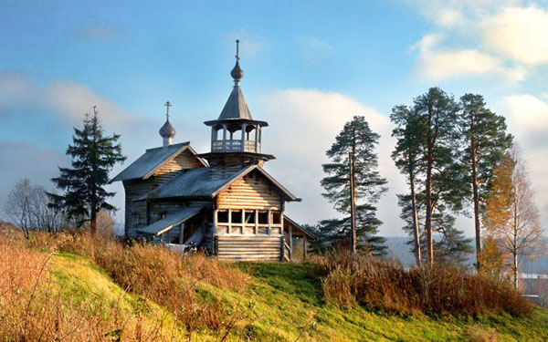 El pueblo histórico de Kinerma es un monumento único de arquitectura de madera de los Karelians de Livvik y un ejemplo viviente del asentamiento tradicional en Karelia. Es de destacar que el pueblo es uno de los pocos museos naturales al aire libre, que representan las principales tendencias en el desarrollo de la arquitectura popular en el suroeste de Karelia de los siglos XIX-XX.

El pueblo de Kinerma se encuentra en el distrito de Pryazha, a 100 km de Petrozavodsk, entre de los lagos Ladoga y Onega, y de la ruta turística internacional "Golubaya doroga" ("El camino azul"). Todo el pueblo puede ser pasado por alto en una media hora: 17 casas, 7 baños, el antiguo cementerio y la capilla. Sin embargo, incluso en los días anteriores Kinerma no había sido una gran aldea, solo había cuatro casas más. ¡Pero cuántos campos y prados!

El corazón de la aldea - la ***Capilla de Nuestra Señora de Smolensk***, que se encuentra en el centro de Kinerma. La capilla fue construida en la segunda mitad de la 18 ª siglo.

Cada año Kinerma recibe a miles y miles de turistas que desean sentir el increíble espíritu de la antigua aldea de Karelia y relajarse. El pueblo ofrece a los visitantes un refugio turístico, un comedor rústico y un museo. También existe la posibilidad de alquilar una casa separada. En Kinerma puede tomar un baño de vapor en "banya negro" (el humo se escapa por un agujero en el techo). También hay clases magistrales organizadas sobre platos tradicionales de Karelia.

Centro de Turismo Rural "Guest House" Kinerma "organizar alojamiento en el pueblo histórico, catering con platos de cocina de Carelia, visitas a la exposición dedicada a la historia de la aldea, y talleres sobre la fabricación de muñecas rituales nacionales y terrenos para hornear.

**Visita a la Reserva Natural - la Catarata Kívach:**

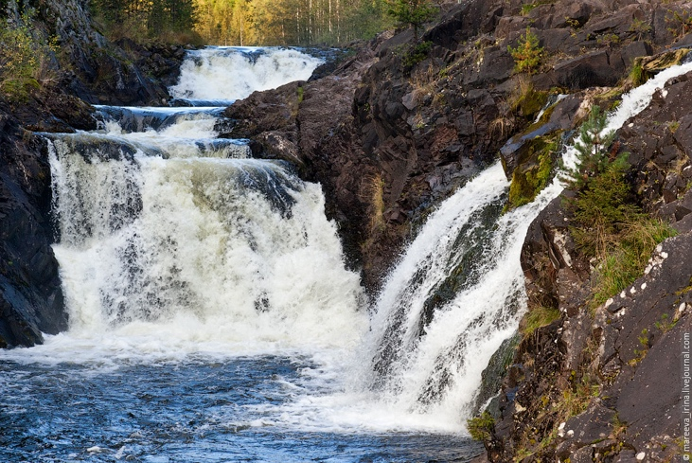 Esta cascada natural es la segunda más grande de Europa. La altura de la cascada es 10,7 metros. Está situada en el río Suna, en la parte central de Karelia. Las aguas del río Suna caen hacia abajo desde una altura de ocho metros formando un remolino espumoso. La cascada está situada en el centro del "Kivach", a 60 km de Petrozavodsk. Entre treinta y cuarenta mil turistas recorren cada año el hermoso tramo de bosque que lleva a las cascadas. Una gran parte de la reserva está poblada de píceas, hayas y abetos. Los árboles son muy antiguos, 120 años de media. Se pueden encontrar abetos de más de 300 años de antigüedad, así como hayas de Karelia únicas, que son muy conocidas por sus dibujos especiales y se utilizan para hacer muebles y recuerdos. La reserva alberga 42 tipos distintos de mamíferos, 185 especies de pájaros, 4 tipos de reptiles y 5 tipos de anfibios.